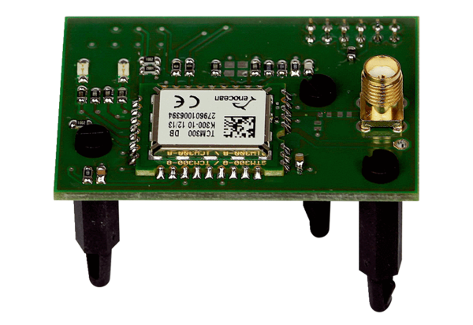EnOcean-Steckmodul E-SMVerpackungseinheit: 1 StückSortiment: K
Artikelnummer: 0092.0556Hersteller: MAICO

